ЛЯГУШКА-ПОПРЫГУШКА
Оригами – это искусство складывания различных фигурок из бумаги. В этой статье мы рассмотрим: как сделать прыгающую лягушку из бумаги своими руками.
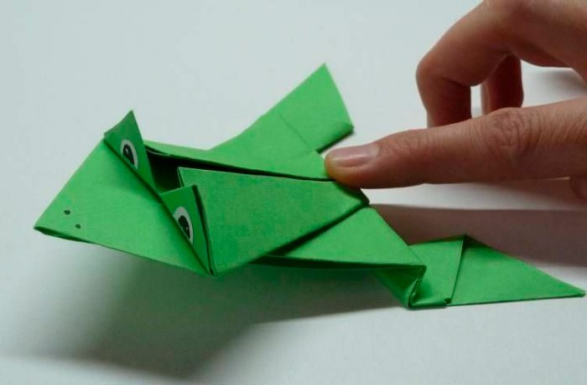
Вам понадобится: квадратный лист бумаги зелёного цвета, чёрный фломастер.

Мастер-класс
- Сложите базовую основу водяной бомбочки таким способом: сверните лист по одной диагонали, затем по другой. Сверните лист пополам изнаночной стороной наружу, затем разложите.
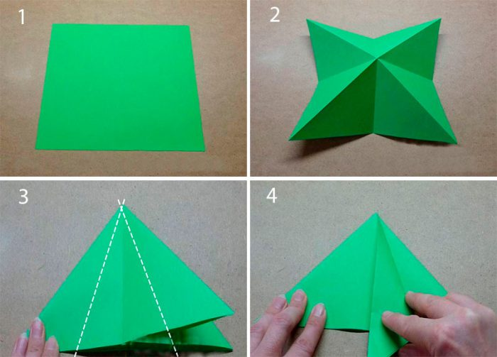
- Сложите пирамидку.
- Загните боковые стороны к центру.
- Сформируйте лапки таким способом: отверните каждую сторону от центра наружу, разделив получившийся угол пополам.
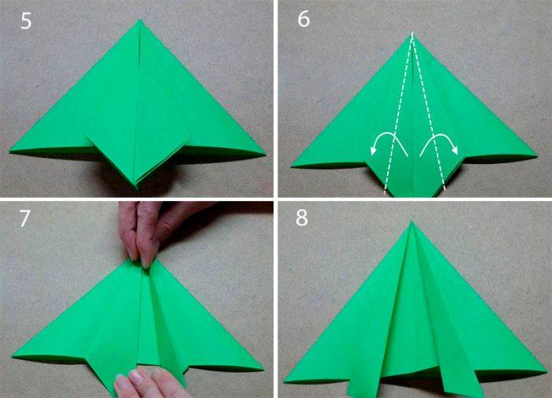
- Повторите этот процесс для создания другой лапки.
- Переверните лягушку лапками вниз.
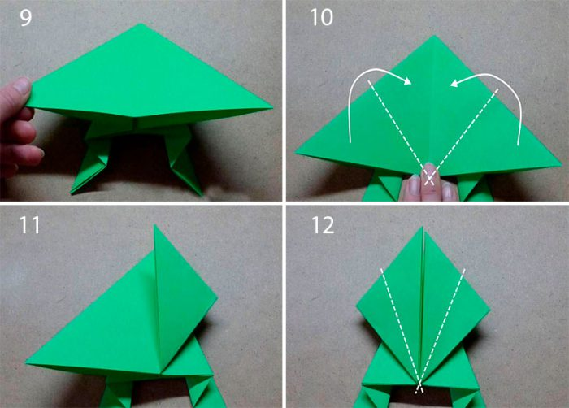
- Загните нижние углы к верхнему углу, сначала с одной стороны затем с другой.
- Загните к центру правый угол получившегося квадрата.
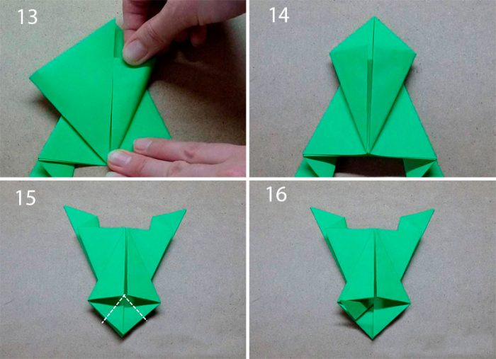
- Таким же способом загните левый угол.
- Сформируйте глазки таким способом: согните нижние углы на мордочке пополам, затем поднимите глазки вверх.
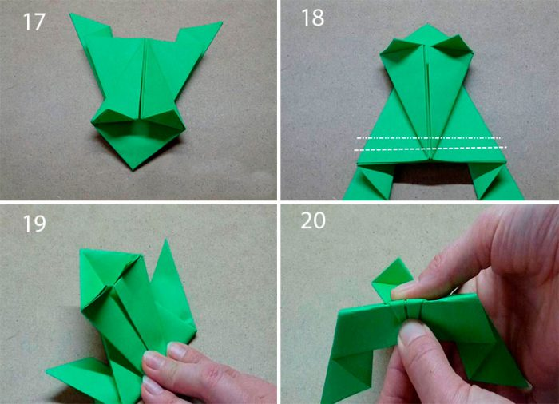
- Сделайте складку молния в нижней части лягушки рядом с лапками. От размера сгибов зависит прыгающая функция. Лягушка может прыгать вперёд ,вверх и даже делать сальто.
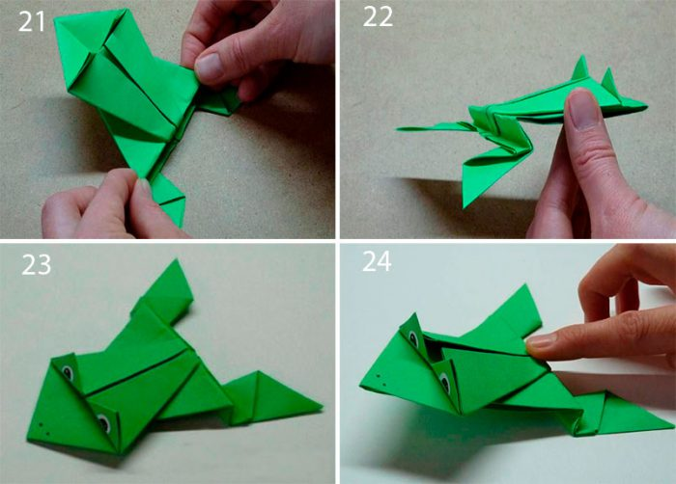
- Чтобы лягушка прыгнула скользящими движениями, нажмите на хвостик-складочку.
- Нарисуйте глазки чёрным фломастером.
Лягушка — попрыгушка готова!

